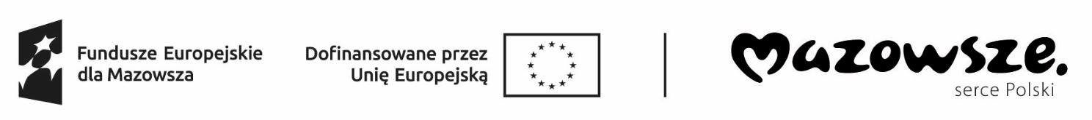

Załącznik Nr 2

do umowy o przyznanie jednorazowo  
 środków na podjęcie działalności  
 gospodarczej

**Szydłowiec, dnia ……………………**

.................................................................

**Imię i nazwisko**

**Pesel**: ………………………………………

**Adres**: .....................................................

.................................................................

#### OŚWIADCZENIE *

**zgodnie z zawartą umową o dofinansowanie podjęcia działalności gospodarczej nr UmDzGosOg/……./…../……... z dnia …………….…………….**

**Jestem świadomy/a odpowiedzialności karnej za złożenie fałszywego oświadczenia**, **oświadczam, że:**

1. Prowadziłem/am co najmniej 12 miesięcy działalność gospodarczą i pozostawałem w obrocie gospodarczym od dnia ………………….……w zakresie określonym w umowie (kod PKD) ……….…… **i prowadzę ją nadal/ nie prowadzę jej nadal**;**
2. Nie zawieszałem/łam wykonywania działalności łącznie na okres dłuższy niż 6 miesięcy oraz nie miałem/łam przerwy w jej prowadzeniu dłuższej niż 90 dni z powodu choroby lub korzystania ze świadczenia rehabilitacyjnego.
3. Nie podjąłem/am zatrudnienia w okresie pierwszych 12 miesięcy prowadzenia działalności gospodarczej*.*

.......................................................................................

(data i czytelny podpis oświadczającego)

**\*** oświadczenie składane jest po upływie 12 miesięcy prowadzenia działalności  
 gospodarczej

** niewłaściwe przekreślić